**Estola Gran Reserva 2001 – mångfaldigt prisbelönad**

**Gran Reserva från Spanien**

**Den 2 april lanserar Systembolaget Estola Gran Reserva 2001, stolt vinnare av flertalet internationella priser. Med en fyllighet och komplexitet i kombination med en ungdomlig fräschör, värdig betydligt dyrare viner, skapar vinmakaren Fermin Ayuso ett vin i världsklass.**

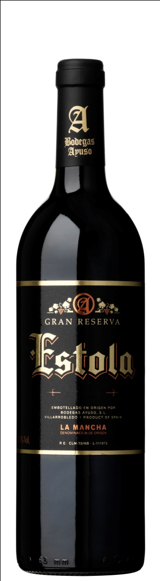

Estolas producent, vinhuset Bodegas Ayuso, ligger i den lilla staden Villarobledo i distriktet La Mancha (DO). Orten är belägen på 700 meters höjd över havet med ett förmånligt jordmån och klimat för odling av kvalitetsdruvor. Bodegas Ayuso är distriktets ledande vinproducent och har genom åren vunnit en mängd internationella priser, däribland fler än 30 guldmedaljer. Ägaren och vinmakaren Fermin Ayuso är en noggrannhetens man som endast lanserar sin Estola Gran Reserva under de år som ger exceptionellt bra druvor.

Estola Gran Reserva 2001 har fått en rad framstående utmärkelser, bland annat guldmedalj på Mundus Vini 2011 i Tyskland och guldmedalj på AWC Vienna International Wine Challenge 2011 i Österrike.

Vinets första doftnoter slår an en varm, mättad ton av torkad frukt, svarta vinbär och fat. Doften följs upp av en silkeslen smakstruktur med avrundande tanniner som tillsammans med vinets komplexa karaktär ger en djup och sammansatt helhet utöver det vanliga. Vinet passar utomordentligt till mörkt kött, fetare fågel som gås och anka, eller en riktigt fin viltstek.

**Vinifiering**

Estolas viner är en kombination av druvor som skördats och vinifierats med sofistikerad och modern teknik som sedan lagrats på noggrant utvalda fat. Estola Gran Reserva 2001 har jäst på temperaturkontrollerade ståltankar och sedermera lagrats på amerikanska ekfat i 36 månader. Därefter har vinet buteljerats och lagrats ytterligare 36 månader på flaska.

Bodegas Ayuso har sedan flera år tillbaka Estola Reserva (art nr 6619-01, 63 kr) i Systembolagets sortiment. Läs mer om producenten på [www.bodegasayuso.es](http://www.bodegasayuso.es)

## Fakta

Namn: Estola Gran Reserva

Årgång: 2001

Producent: Bodegas Ayuso  
Druva: Tempranillo 65 % och cabernet sauvignon 35 %

Land: Spanien

Region: Kastilien La Mancha

Alkoholhalt: 12 %

Pris: 79 kr

Artikelnr: 2745-01

Lansering: 2 april 2012

Sortiment: Fasta sortimentet, alla butiker.

## **Kontaktperson för mer information**

Jenny Hagberg, Brand Manager

SPENDRUPS VIN AB

Besöksadress: Vårby Allé 39

Postadress: Box 3006 ▪ SE-143 03 Vårby  
Telefon: +46 8 672 77 00 Mobil: +46 701 82 77 58

[jenny.hagberg@spendrupsvin.se](mailto:jenny.hagberg@spendrupsvin.se)

[www.spendrupsvin.se](http://www.spendrupsvin.se)